Photo-problème | 1 | Photo-problème | 2
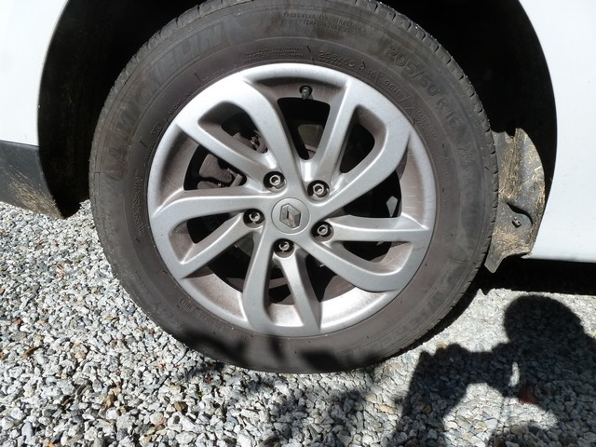  Le mécanicien doit dévisser tous les boulons pour changer les 4 pneus de la voiture. Combien de boulons va-t-il devoir dévisser ? |  | 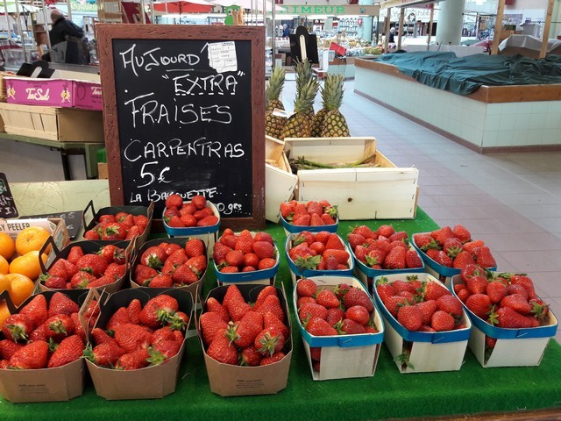  Sur cet étal de marché, j’ai acheté toutes les barquettes de fraises pour pouvoir faire de la confiture. Combien cela va-t-il me coûter ?

Photo-problème | 3 | Photo-problème | 4
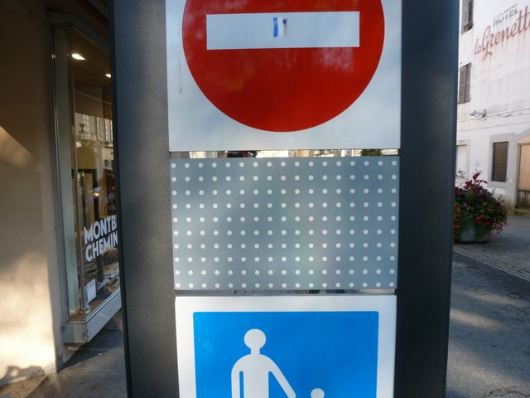  Mon petit frère s’est amusé à compter tous les points dessinés sur ce tableau. Combien en a-t-il trouvés ? |  | 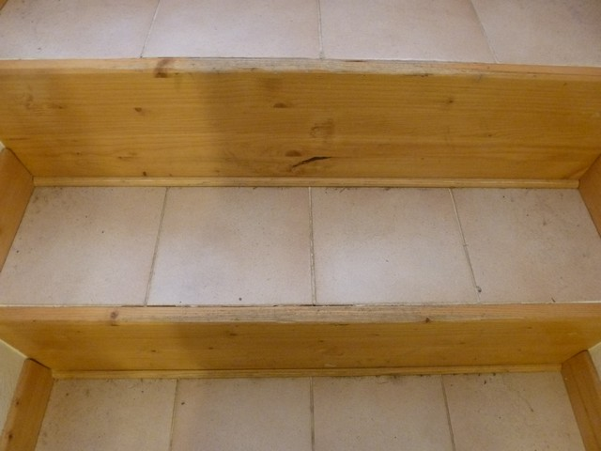  Chez moi, il y a 18 marches comme celles-ci. Combien a-t-il fallu de carreaux pour toutes les recouvrir ?

Photo-problème | 5 | Photo-problème | 6
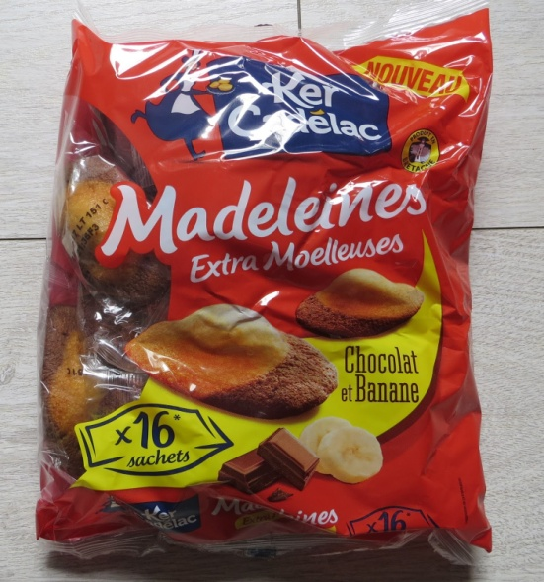  Mamie partage le paquet de madeleines entre ses 4 petits-enfants. Combien de madeleines auront-ils chacun ? |  | 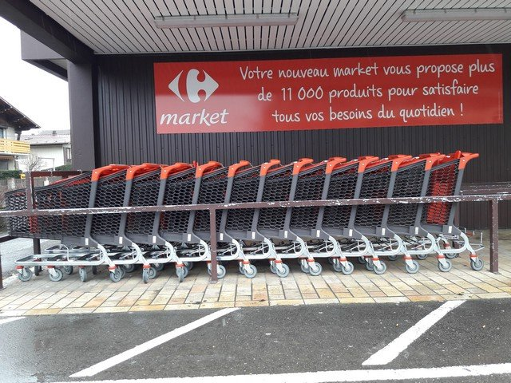  A l’ouverture du supermarché, 29 clients viennent d’emprunter un caddie. Combien y avait-t-il de caddies avant l’arrivée des clients ?

Photo-problème | 7 | Photo-problème | 8
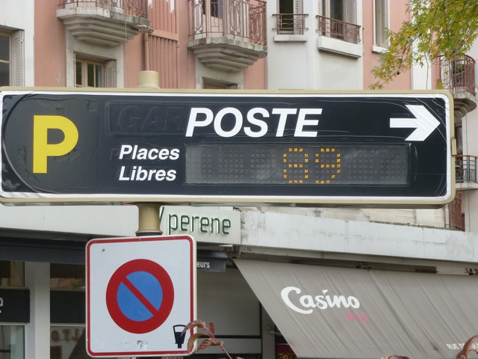  Si 28 voitures sortent du parking, que va afficher le compteur ? |  | 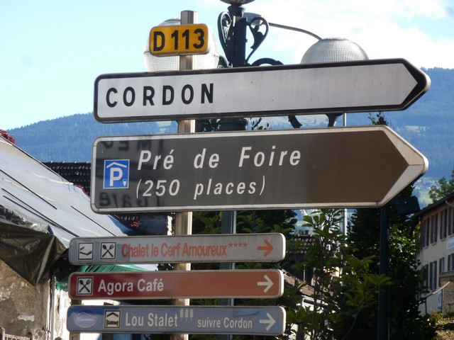  Sur le parking du Pré de Foire, il y a actuellement 214 voitures. Combien reste-t-il de places disponibles ?

Photo-problème | 9 | Photo-problème | 10
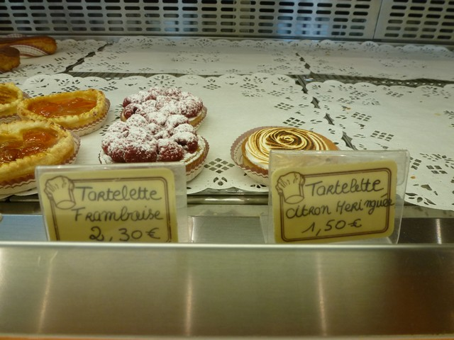  A l’ouverture de la boulangerie, il y avait 13 tartelettes aux framboises et 9 tartelettes au citron. Combien de tartelettes ont été vendues ? |  | 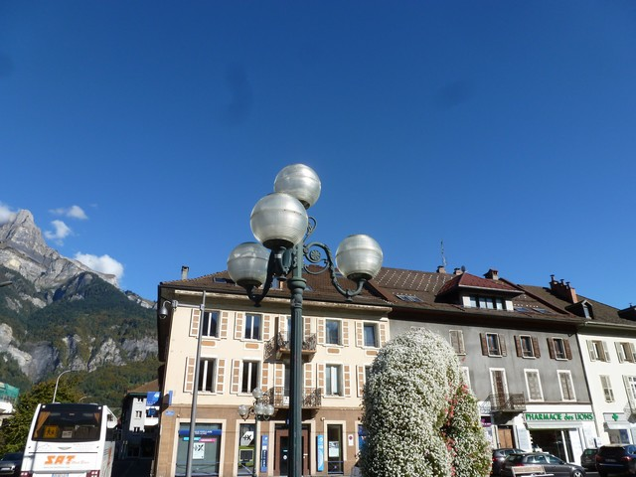  Le maire de la ville veut installer 75 nouveaux lampadaires comme celui-ci. Combien d’ampoules va-t-il devoir acheter ?

Photo-problème | 11 | Photo-problème | 12
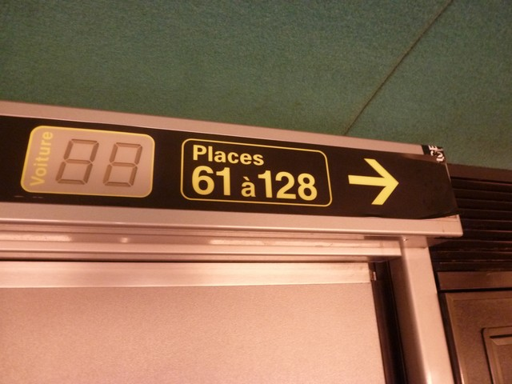  Si 45 personnes sont assises dans ce compartiment, combien reste-t-il de places libres ? |  | 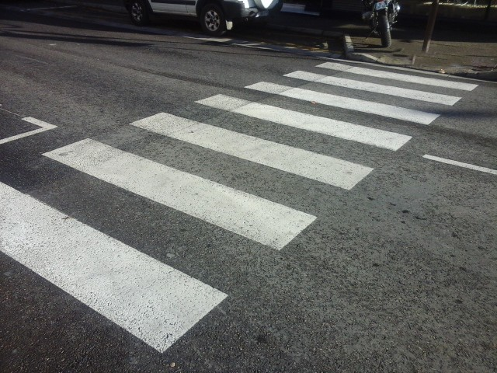  Les agents municipaux doivent tracer 12 nouveaux passages piétons comme celui-ci. Combien faudra-t-il tracer de bandes ?

Photo-problème | 13 | Photo-problème | 14
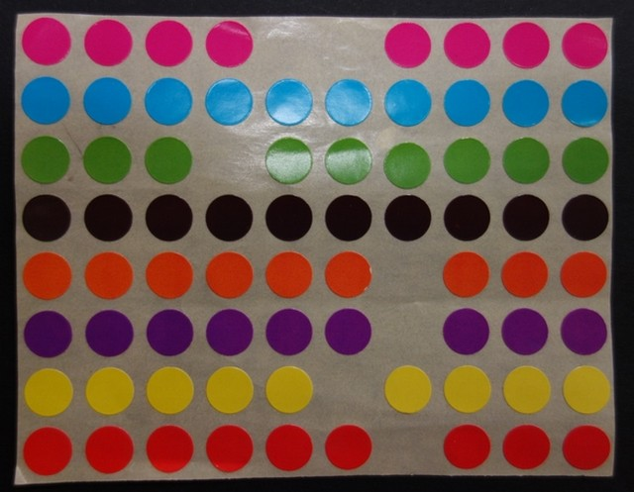  Voici une feuille de gommettes tirée d’un paquet de gommettes. Combien y avait-il de gommettes avant qu’on en enlève ? |  | 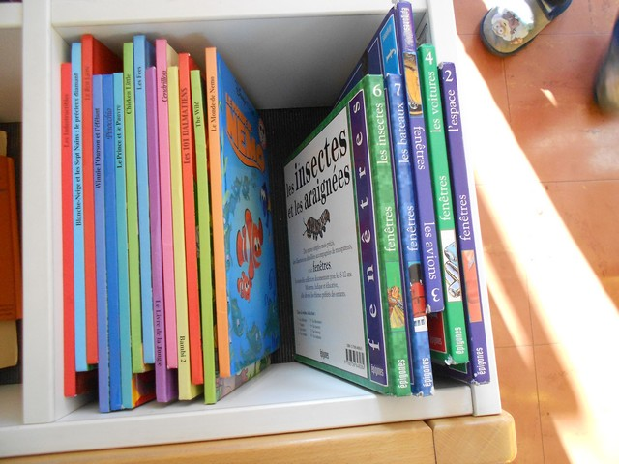  La maitresse a acheté de nouveaux livres, si elle range 12 livres dans cette bibliothèque. Combien y aura-t-il de livres ?

Photo-problème | 15 | Photo-problème | 16
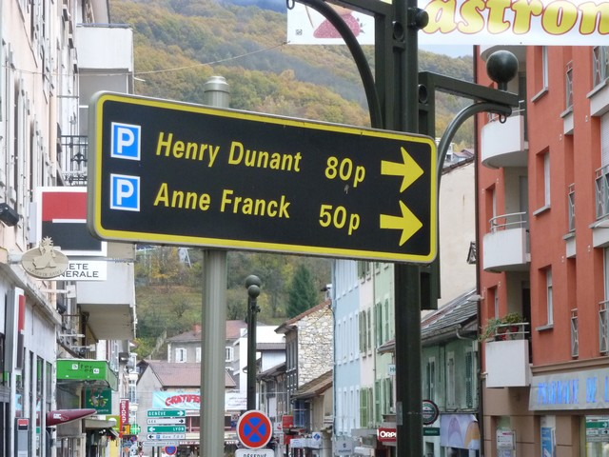  Est-ce que 134 voitures peuvent entrer dans ces deux parkings ? |  | Chaque matin, je me prépare un verre de jus d’orange, voici les restes des oranges que j’ai utilisées. Combien d’oranges vais-je devoir acheter pour deux semaines ?

Photo-problème | 17 | Photo-problème | 18
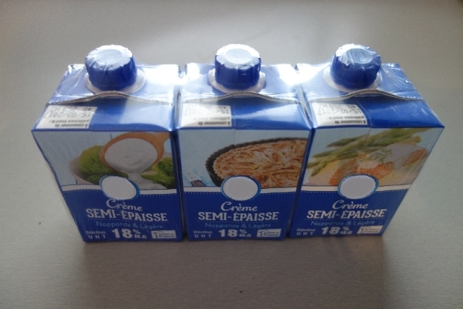Au restaurant scolaire, le cuisinier a besoin de 20 briques de crème fraîche pour faire des pâtes à la carbonara. Il a 7 packs comme celui-ci dans sa réserve. A-t-il assez de crème fraîche pour faire les pâtes ? |  | 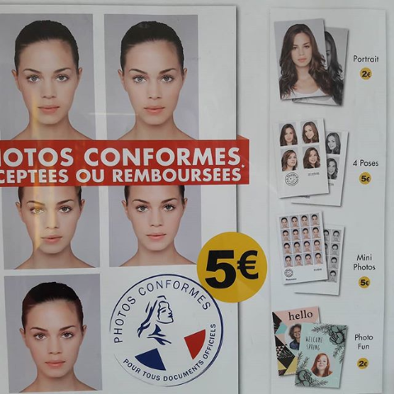  Je dois faire des photos d’identité, je choisis de faire 4 formules « mini photos ». Combien cela va-t-il me faire de photos en tout ?

Photo-problème | 19 | Photo-problème | 20
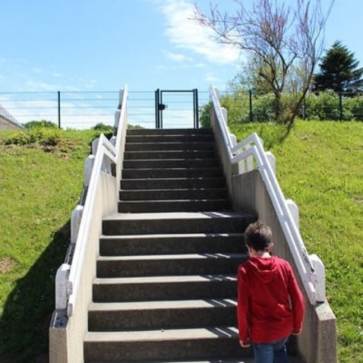  J’ai déjà monté 27 marches de cet escalier pour aller au stade. Combien de marches contient cet escalier ? |  | 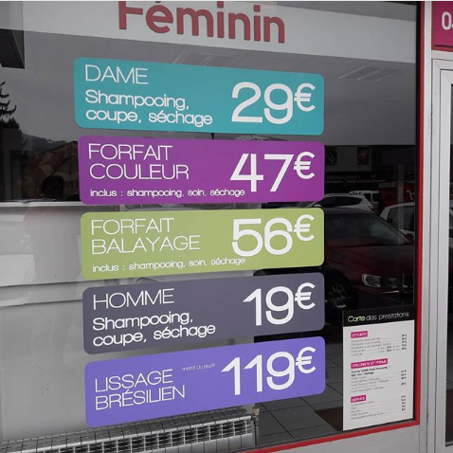  Ce matin le coiffeur s’est occupé de 2 dames et d’1 homme. Une des dames a fait un forfait couleur et l’autre un lissage brésilien. Combien d’argent a-t-il gagné ?

